Godel , Escher , Bach :Un Eterno y Gracil Bucle

Godel, Escher, Bach: An Eternal and Gracil Loop

Autor 1: brayande jesus Orrego arenas

*Risaralda, Pereira*

Correo-e: b.orrego1@utp.edu.co

***Resumen*—**[**libro**](https://es.wikipedia.org/wiki/Libro)**de**[**Douglas R. Hofstadter**](https://es.wikipedia.org/wiki/Douglas_R._Hofstadter)**, publicado en**[**1979**](https://es.wikipedia.org/wiki/1979)**por**[**Basic Books**](https://es.wikipedia.org/w/index.php?title=Basic_Books&action=edit&redlink=1)**y ganador del**[**Premio Pulitzer**](https://es.wikipedia.org/wiki/Premio_Pulitzer)**. El título de la primera edición en español fue *Gödel, Escher, Bach: una eterna trenza dorada*,**[**2**](https://es.wikipedia.org/wiki/G%C3%B6del,_Escher,_Bach:_un_Eterno_y_Gr%C3%A1cil_Bucle#cite_note-2)**​ pero fue sustituido por el título actual para respetar el juego de iniciales propuesto por el autor: *GEB*:*EGB*. Un nuevo prefacio de Hofstadter acompañó**

***Palabras clave—*una eterna trenza dorada , godel , bach**

***Abstract*—   
Douglas R. Hofstadter's book, published in 1979 by Basic Books and winner of the Pulitzer Prize. The title of the first edition in Spanish was Gödel, Escher, Bach: an eternal golden braid, 2 but was replaced by the current title to respect the initial set proposed by the author: GEB: EGB. A new preface by Hofstadter accompanied**

***Key Word* —** **An eternal golden braid. godel , bach**

1. INTRODUCCIÓN

**recursividad** tema tomado por tres grande grandes mentes demostrando que la verdad nunca es infinita demostrada en un bucle en cada una de sus profesiones lo lograron demostrar un matemático un músico y un artista , nada es independiente cada sistema consta de otro para poder ejercerse

1. CONTENIDO

La recursividad es el fin de un nuevo comienzo, todo consta de otra cosa para poder resolverse ¸ convirtiéndose en un bucle infinito

1. por definición un bucle debe contener condiciones que establezcan cuándo empieza y cuándo acaba, de manera que, mientras las condiciones se cumplan, ejecute una secuencia de código de manera repetitiva.

Referencias de libro

Introducción : Ofrenda músico-lógica . El libro se abre con la historia de la Ofrenda Musical de Bach. Este hizo una visita inesperada al Rey Federico el Grande de Prusia, y se le solicitó que improvisara con base en un tema presentado por el monarca. Sus improvisaciones constituyeron el fundamento de aquella gran obra. La Ofrenda Musical y su historia forman un tema sobre el cual yo "improviso" a través del libro entero, dando lugar así a una suerte de "Ofrenda Metamusical". Se hace alusión a la autorreferencia y a la interacción entre diferentes niveles, en Bach; esto conduce a una mención de nociones paralelas, presentes en los dibujos de Escber y en el Teorema de Godel. Como antecedente de este último, se incluye una breve introducción a la historia de la lógica y de las paradojas. A su vez, esto lleva ai razonamiento mecánico y a las computadoras y al debate sobre si es posible la Inteligencia Artificial. Cierro este tramo con una explicacííln de los orígenes del libro: en particular, del cómo y el porqué de los d^logos.

Bach Federico

, admirador de los pianos, admiraba también a un organista y compositor llamado Johann Sebastian Bach. Las composiciones de este Bach gozaban de cierta notoriedad. Había quienes las calificaban de "hinchadas y confusas", mientras otros las ponderaban como incomparables obras maestras. Lo que nadie ponía en duda era la maestría con que Bach improvisaba en el órgano. Ser organista suponía en esos tiempos la capacidad no sólo de tocar piezas, sino también de inventarlas de repente, y Bach era famosísimo en todas partes por sus notables habilidaintroducclón: Ofrenda músico-lógica 3 vvvvw.esnips.com/web/Scientia des de improvisador. (En el libro de Hans Theodore David y Arthur Mendel, The Bach Reader, hay anécdotas deliciosas acerca de eso.) En 1747 tenía Bach sesenta y dos años, y su fama, unida a la de uno de sus hijos, había llegado a Potsdam; de hecho, Cari Philipp Emanuel Bach era el Capellmeister (maestro de capilla) de la corte de Federico. Hacía ya años que el rey, con delicadas insinuaciones, le había dado a entendeí a Cari Philipp Emanuel lo mucho que le gustaría que el viejo Bach viniera a visitarlo, pero su deseo no había llegado a realizarse. Federico estaba particularmente interesado en que Bach probara el sonido de sus nuevos pianos Silbermann, pues preveía (atinadamente) que el piano iba a ser la gran nueva ola de la música. Federico solía organizar en su corte veladas de música de cámara. A menudo él mismo actuaba como solista de algún concierto para flauta. El cuadro cuya fotografía se ve aquí (figura 2) representa una de esas veladas musicales; es obra del pintor alenián Adolph von Menzel, el cual hizo en el siglo XIX una serie de cuadros que muestran los distintos aspectos de la vida de Federico el Grande. Sentado al clavecín está C. Ph. E. Bach, y el personaje de la extrema derecha es Joachim Quantz, m.aestro de flauta del rey y única persona a quien le estaba permitido señalarle a Federico sus fallas como flautista. En cierta ocasión, en mayo de 1747, cayó allí un visitante inesperado. Pero dejemos que sea Johann Nikolaus Forke, uno de los primeros biógrafos de Bach, quien cuente la historia: Una noche, en los momentos en que (Federico) preparaba ya su flauta y sus músicos estaban listos para comenzar, un funcionario le trajo la lista de los extranjeros llegados ese día. Con su flauta en la mano echó una ojeada a la lista, y de pronto, dirigiéndose a los músicos allí reunidos, les dijo con acento de cierta agitación: "Señores, el viejo Bach está aquí." Dejó entonces a un lado la flauta y sin más dilación despachó a alguien para invitar al viejo Bach, que se había apeado en la posada de su liijo, a presentarse en palacio. Quien me contó la historia fue Wilhelm Friedemann, que acompañaba a su padre, y no puedo menos que decir que todavía recuerdo con gusto la manera como me la contó. En esos tiempos era costumbre hacer cumplimientos sumamente prolijos. La primera aparición de J, S. Bach ante tan gran rey, que no le había dado tiempo ni de cambiar su vestimenta de viaje por el atuendo negro que usan los músicos, tuvo que estar acompañada, por fuerza, de toda clase de disculpas. No me detendré aquí en ellas, pero sí diré que, en el relato de Wilhelm Friedemann, constituían todo un exquisito diálogo entre el rey y el viejo músico empeñado en disculparse. Lo que hace más al caso es que el rey renunció a su concierto de esa noche C invitó a Bach, conocido ya de todos como "el viejo Bach", a probar los fortepianos, hechos por Silbermann, que tenía en varios salones del palacio. (Aquí pone Forkel una nota de pie de página: "Tan aficionado era el rey a los pianofortes manufacturados por Silbermann, de Freyberg, que había resuelto comprárselos todos. Llegó así a reunir quince. Tengo noticias de que todos ellos continúan, ya inservibles, en distintos rincones del palacio real.") Seguido de sus músicos, el rey recorrió todos los salones, invitando a Bach a probar cada uno de los pianos y a tocar en ellos alguna improvisación. Después de probar así varios pianos. Bach le pidió al rey un tema para una fuga, ofreciéndose a ejecutarla de inmediato, sin preparación alguna. El rey quedó admirado de la manera tan sabia como su tema pasó de repente a ser una

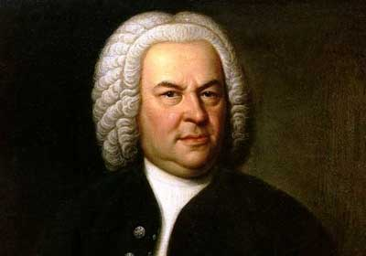

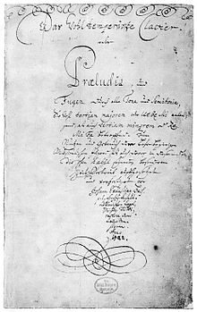

Las más bellas y vigorosas realizaciones visuales de este concepto de Bucles Extraños Raros se dan, según yo, en la obra del artista gráfico holandés Maurits C. Escher, que vivió de 1902 a 1972. Escher es el creador de algunos de los dibujos intelectualmente más estimulantes de todos los tiempos. Muchos de ellos tienen como raíz la paradoja, la ilusión o el doble sentido. Entre los primeros admiradores de los dibujos de Escher hubo varios matemáticos, lo cual es comprensible, pues esos dibujos suelen basarse en principios matemáticos de simetría o de esquema . . . Pero en un dibujo típico át Escher hay mucho más que la simple simetría o el simple esquema; hay a menudo una idea subyacente, realizada en forma artística. Y, en particular, el Bucle Extraño es uno de los temas más frecuentes en la obra de este artista. Véase, por ejemplo, la litografía Cascada (figura 5) y compárese su tránsito en interminable descenso a través de seis etapas o pasos con el tránsito en interminable ascenso, y también a través de seis etapas o pasos, del "Canon per Tonos". La seme janza de visión es realmente notable. Bach y Escher están tocando un mismo tema en dos "claves" distintas: la musical y la pictórica. Los Bucles Extraños de Escher están realizados de varias maneras y pueden clasificarse de acuerdo con lo apretado del bucle. Lk litografía Subiendo y bajando (véase figura 6), en la que unos personajes caminan y caminan en bucle, es la versión más suelta, puesto que incluye gran número de pasos antes de que se llegue de nuevo al punto de partida. El circuito de Cascada es más apretado, pues no incluye sino seis pasos discretos. Aquí el lector podrá pensar que hay algo de ambigüedad en la noción de "paso", y que, por ejemplo, en Suh¿e?ido y bajando lo mismo pueden verse cuatro niveles (escaleras) que cuarenta y cinco niveles (escalones). Hay, sin duda, una buena dosis de vaguedad en la manera de contar esos pasos, lo cual vale no sólo para los dibujos de Escher, sino para todo sistema jerárquico de muchos niveles. Ya afinaremos más adelante nuestra comprensión de esta vaguedad. Por ahora no nos distraigamos demasiado. Apretando

más nuestro bucle, llegamos al notable caso de Manos dibujando (véase figura 135), en que cada mano dibuja a la otra: un Bucle Extraño de dos pasos. Y finalmente, el más apretado de todos los Bucles Extraños es el que encontramos en Galería de grabados (véase figura 142): retrato de un retrato que se contiene a sí mismo. ¿O retrato de una galería que se contiene a sí misma? ¿O de una ciudad que se contiene a sí misma? ¿O de un joven que se contiene a sí mismo? (Dicho sea de paso, la ilusión en que se basan Subiendo y bajando y Cascada no fue invento de Eschcr, sino de Roger Penrose, matemálico inglés, en 1958. Pero el tema del Bucle Extraño ya estaba presente en la obra de Escher desde 1948, año en que dibujó Manos dibujando. Ea fecha de Galería de grabados es 1956.) En el concepto de Bucles Extraños va implícito el de infinito, pues ¿qué otra ccísa es un bucle sino una manera de representar de manera finita un proceso interminable? Y el infinito representa un vasto papel en muchos

de los dibujos de Escher. En ellos suelen verse copias de un tema determinado que se acoplan las unas en las otras constituyendo así los análogos visuales de los cánones de Bach. Varios de esos esquemas aparecen en uno de los grabados más famosos de Escher, Mciartiorfosis //(véase figura 8). Es un poco como el "Canon en Perpetuo Ascenso": progresa y progresa a partir de un punto inicial y de pronto se halla en el punto de partida

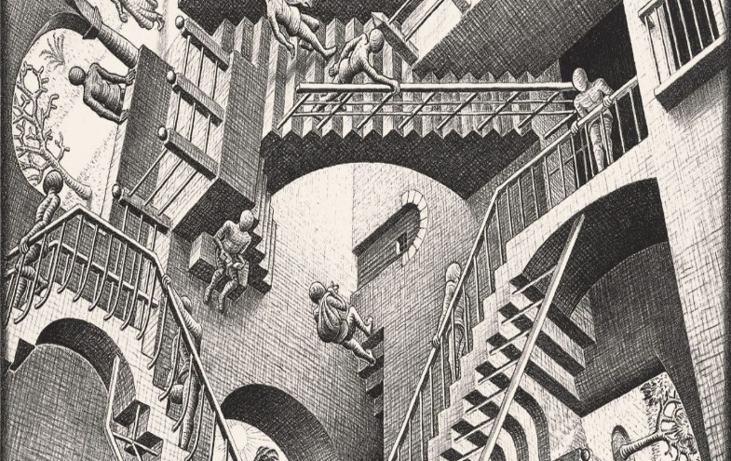

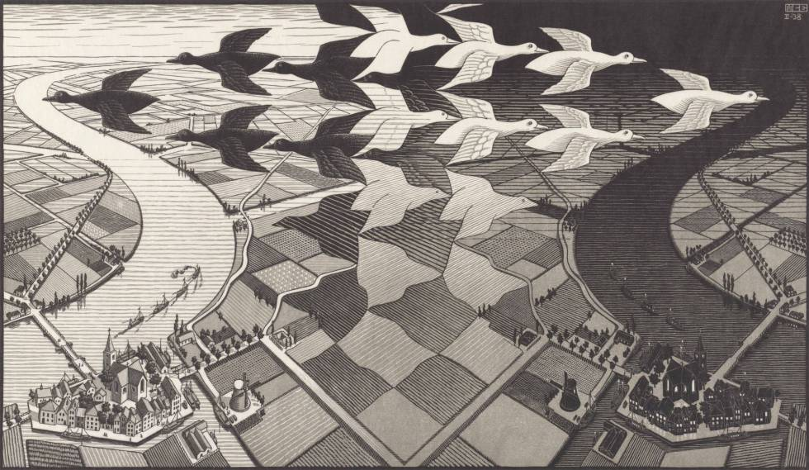

En los ejemplos de Bucles Extraños de Bach y de Escher que hemos visto hay un conflicto entre lo finito y lo infinito y por consiguiente una fuerte sensación de paradoja. La intuición nos dice que algo matemático está aquí en juego. Pues bien: en este nuestro siglo se descubrió en efecto una contraparte matemática que ha tenido las más tremendas repercursiones. Y, así como los bucles de Bach y de Escher corresponden a intuiciones muy simples y antiguas —una escala musical, una escalera , así también el descubrimiento, por Kurt Godel, de un Bucle Extraño en los sistemas matemáticos tiene su origen en intuiciones simples y antiguas. En su forma más desnuda o descarnada, el descubrimiento de Godel supone la traducción de una vieja paradoja filosófica a términos matemáticos. Me refiero a la llamada paradoja de Epiménides, o paradoja del 'mentiroso. Epiménídes, cretense, hizo esta inmortal aseveración: "Todos los cretenses son mentirosos". Una versión más afilada de la paradoja es sencillamente "Estoy mintiendo" o "Esta aseveración es falsa". La última versión es la que generalmente tendré en mente al referirme a la paradoja de Epiménides. Es una aseveración que de manera brutal contradice la dicotomía tan generalmente aceptada entre aseveraciones verdaderas y aseveraciones falsas, puesto que si por un momento la tomamos como verdadera inmediatamente se nos dispara por la culata y nos ponemos a pensar que es falsa. Pero una vez que hemos decir'ido que es falsa, un análogo tiro por la culata nos hace volver a la idea de que es verdadera. Haga el lector la prueba y lo verá. Introducción: Ofrenda músico-lógica 17 vvvvw.esnips.com/web/Scientia ¡ñgUTa 9. Kurt Gódei www.esnips.com/web/Scientia La paradoja de Epiménides es un Bucle Extraño de un solo paso, como la Galería de grabados de Escher. ¿Y qué tiene que ver con la matemática? Aquí es donde entra el descubrimiento de Godet. A Godel se le ocurrió la idea de utilizar el razonamiento matemático para explorar el razonamiento matemático. Esa idea de hacer de la matemática una disciplina "introspectiva" resultó ser enormemente dinámica, y la más fecunda de sus implicaciones es una que é! mismo encontró: el Teorema de la Incompletitud. Qué propone este Teorema y cómo lo demuestra son dos cosas distintas. De una y otra nos ocuparemos con bastante,detalle en el presente libro. Podemos comparar el Teorema con una perla y el método de demostración con una ostra. La perla es estimada por su tersura y su sencillez; la ostra es un ser vivo y complejo de cuyas tripas brota esa gema misteriosamente simple. El Teorema de Godel aparece como Proposición VI de un artículo suyo "Sobre proposiciones formalmente indecidibles en los Principia Mathematica y sistemas análogos, I" (1931), y dice así: A cada clase k Zí^-consistente y recursiva áe: formulae corresponden signos de clase r recursivos, de tal modo que ni v Gen r ni Neg (f Gen r) pertenecen a Flg (k) (donde v es la variante Ubre de r). En realidad el artículo se redactó en alemán, y quizá el lector sienta que sigue estando en alemán. He aquí, pues, una paráfrasis en español más normal: Toda formulación axiomática de teoría de los números incluye proposiciones indecidibles. Tal es la perla. En esta perla es difícil ver un Bucle Extraño. Ello se debe a que el Bucle Extraño está sepultado en la ostra, o sea en la demostración. La demostración del Teorema de Incompletitud de Godel está trabada con la escritura de una proposición matemática auto-referencial, de la misma manera que la paradoja de Epiménides es una proposición lingüística auto-referencial. Pero servirse del lenguaje para hablar acerca del lenguaje es cosa simple, mientras que no es nada fácil ver cómo una proposición relativa a números puede hablar acerca de sí misma. Hizo falta un genio para esto tan simple: conectar la idea de las proposiciones autoreferenciales con la teoría de los números. En el momento en que Godel tuvo la intuición de que esa proposición podía crearse, dejó ya atrás el principal de los obstáculos. La hechura misma de la proposición no fue sino la elaboración de su espléndido chispazo intuitivo. En capítulos subsiguientes examinaremos con el mayor cuidado la construcción de Godel; pero para que el lector no se quede totalmente en ayunas, esbozaré aquí en unos cuantos brochazos el núcleo de la idea, con esperanza de que lo que voy a decir haga estallar algunas ideas en su caIntroducción: Ofrenda músico-lógica 19 vvvvw.esnips.com/web/Scientia beza. Es preciso, en primer lugar, que quede absolutamente claro en dónde está la dificultad. Las proposiciones matemáticas limitémoüos a las de teoría de los números— se refieren a las propiedades de los números entecos. Los números enteros no son proposiciones, ni tampoco ¡o son sus propiedades. Una proposición de teoría de los números no habla acerca de una proposición de teoría de los números; es sólo una proposición de teoría de los números. Este es el problema; pero Godel se dio cuenta de que algo bullía por dentro. Godel intuyó que una proposición de teoría de los números podía hablar acerca de una proposición de teoría de los números (inclusive, quizá, acerca de sí misma) a condición, simplemente, de hacer que los números cumplieran la función de las proposiciones. Dicho de otro modo, en la médula de su construcción está la idea de código. En el Código de Godel, llamado por lo común "numeración de Godel", se hace que los números cumplan funciones de símbolos y de secuencia de símbolos. De esa manera, siendo una secuencia de símbolos especializados, cada proposición de teoría de los números adquiere un "número de Godel", algo así como un número de teléfono o de placa de automóvil mediante el cual puede uno referirse a ella. Y este recurso de codificación permite que las proposiciones de teoría de los números se entiendan en dos niveles distintos: como proposiciones de teoría de los números y como proposiciones acerca de proposiciones de teoría de los números. Inventado ya este esquema de codificación, Godel tuvo que elaborar detalladamente una manera de transportar la paradoja de Epiménides a un formalismo de teoría de los números. Su trasplante final de la parado ja de Epiménides no decía "Esta proposición de teoría de los números es falsa", sino "Esta proposición de teoría de los números no tiene ninguna demostración". De aquí pueden originarse no pocas confusiones, a causa de que la gente no entiende en general el concepto de "demosiración" si no en forma bastante vaga. De hecho, la obra de Gódel se inscribe como episodio del largo esfuerzo de los matemáticos por explicarse a sí mismos qué cosa son las demostraciones. El hecho importante que hay que tener en cuenta es que las demostraciones son pruebas dentro de sistemas fijos de proposiciones. En el caso de la obra de Godel, el sistema de razonamiento teórico-numérico a que se refiere la palabra "demostración" es el de los Principia Mathematica {P. M.), obra gigante de Bertrand Russell y Alfred North Whitehead, pubHcada entre 1910 y 1913. Por lo tanto, la aseveración G de Godel debería escribirse más adecuadaniente así: Esta aseveración de teoría de los números no tiene ninguna demostración en el sistema de los Principia Mathematica. Dicho sea de paso, esta aseveración de Godel no es el Teorema de Godel, tal como la aseveración de Epiménides no es la observación de que "La aseveración de Epiménides es una paradoja". Ahora podemos precisar 20 Introducción: Ofrenda músico-lógica vvvvw.esnips.com/web/Scientia cuál es el efecto del descubrimiento de G. Mientras que la aseveración de Epiménides crea una paradoja, puesto que no es ni verdadera ni falsa, la aseveración G de Godel es indemostrable (dentro de los P. M.), pero verdadera. ¿Y cuál es la conclusión de todo esto? La conclusión es: que el sistema de los Principia Mathematica es "incompleto"; que hay proposiciones verdaderas de teoría de los números para cuya demostración resulta demasiado débil el método de los P. M. Los Principia Mathematica fueron la primera víctima de este golpe pero ciertamente no la única. Las palabras "y sistemas afines" que'se leen en el título del trabajo de Godel son muy elocuentes: en efecto, si Godel se hubiera limitado a señalar un defecto en la obra de Russell y Whitehead, no habrían faltado otros matemáticos dispuestos a mejorar el sistema de los P. M. y a sobreponerse al Teorema de Godel. Pero esto no era posible: la demostración de Godel se aplicaba a cualquier sistema axiomático cuyo propósito fuera lograr las metas que Whitehead y Russell se habían fijado. Un solo sistema básico bastaba para hacerse cargo de cada uno de esos sistemas. En suma, lo que demostró Godel fue que la demostrabilidad es un concepto más endeble que la verdad, independientemente del sistema axiomático de que se trate. Como es natural, el Teorema de Godel tuvo un efecto electrizante en los lógicos, matemáticos y filósofos interesados en los fundamentos de la matemática, pues demostraba que ningún sistema fijo, por complicado que fuera, podía representar la complejidad de los números enteros: O, 1, 2,3 . . . Los lectores modernos podrán no experimentar ante esto la misma perplejidad que los de 1931, ya que en el ínterin nuestra cultura ha absorbido el Teorema de Godel, junto con las revoluciones conceptuales de la relatividad y de la mecánica cuántica, y sus mensajes filosóficamente desorientadores han llegado hasta el gran público, aunque sea embota dos por varias capas de traducción (y, casi siempre, de ofuscación). La actitud general de los matemáticos de hoy consiste en no esperar sino resultados "limitativos"; pero en 1931 la cosa cayó como un rayo en seco.

